DODATEČNÉ INFORMACE K ZADÁVACÍM PODMÍNKÁM
Č. 1
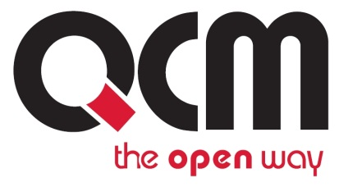
Veřejná zakázka
Nakládání s komunálním odpadem pro město Nový Bor

Veřejná zakázka je zadávána dle zákona č. 137/2006 Sb., o veřejných zakázkách (dále jen Zákon)

Druh zadávacího řízení | Otevřené řízení
Rozsah veřejné zakázky | Nadlimitní
Druh zakázky | Služby
Předpokládaná hodnota zakázky | 47 000 000 Kč bez DPH
Adresa profilu zadavatele | https://zakazky.novy-bor.cz/profile_display_2.html
Datum zahájení řízení | 17. 3. 2014

Zakázka je zadávána v certifikovaném elektronickém nástroji EZAK, který je dostupný na https://zakazky.novy-bor.cz/.



Zadavatel:  Město Nový Bor  Se sídlem Náměstí Míru 1  473 01 Nový Bor  Nezapsáno v obchodním rejstříku | Zastoupení podle § 151 Zákona:  QCM, s.r.o.  se sídlem Bellova 370/40,  623 00 Brno  zapsaná v obchodním rejstříku Krajského soudu v Brně, oddíl C, vložka 40722
IČ: 00260771 | IČ: 26262525

ÚVOD

Zadavatel Vám poskytuje v souladu s § 49 odst. 2 Zákona, na základě předchozí žádosti, dodatečné informace k zadávacím podmínkám výše uvedeného zadávacího řízení.

DODATECNÉ INFORMACE

Znění žádosti

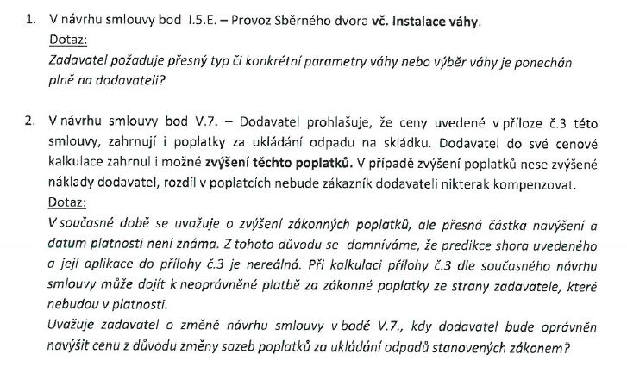

Odpověď zadavatele

Odpověď na dotaz č. 1

Výběr váhy je plně ponechán na dodavateli.
Parametry váhy: ověřená, kalibrovaná, výdej vážních lístků a rozsah váhy 0 – 500 kg

Odpověď na dotaz č. 2

V průběhu zadávacího řízení zadavatel neuvažuje o změně zadávacích podmínek.
Pokud v průběhu plnění zakázky dojde k navýšení cen z důvodu změny sazeb poplatníků za ukládání odpadů stanovených zákonem, budeme na tuto situaci reagovat dodatkem ke smlouvě a to v souladu se Zákonem.

PODPIS

Zadavatel:  Město Nový Bor  Se sídlem Náměstí Míru 1  473 01 Nový Bor  Nezapsáno v obchodním rejstříku | Mgr. Tomáš Motal  Administrátor VZ  Podepsáno elektronicky
IČO: 00260771

